Утверждаю
Начальник ОПС РХ №10
____________ Д.В. Кузьмин
«___»___________2021 г.

Чем опасно «домашнее электричество»?

Сегодня невозможно представить жизнь без электричества. Большинство устройств и приборов, окружающих нас, в той или иной мере зависят в своей работе от наличия электропитания, а без освещения наших квартир и домов уже невозможно даже представить современную жизнь. Однако, как и любая энергия, помимо созидания, электричество несет и определенные опасности, о которых будет идти речь в этой статье.
Задумайтесь, сколько бытовых электроприборов у вас дома? Только перечисление этих приборов, которые облегчают нам жизнь, займет несколько страниц: телевизоры, чайники, стиральные машины, утюги и др. Весь этот домашний «электропарк», работающий от сети напряжением 220 вольт, называют «низковольтным» и считают безопасным. Но это не совсем так.
Правилами обращения с электричеством, почему-то многие пренебрегают, забывая о том, что безопасного электричества не бывает. Неумелое обращение с домашней техникой может создать экстремальную ситуацию не только в отдельно взятой квартире, но и в целом доме.
Памятка по электробезопасности поможет родителям объяснить эти важные правила детям.
6 «НЕ» в быту
НЕ вытягивайте вилку из розетки за провод: рано или поздно он оборвется;
НЕ беритесь за провода электрических приборов мокрыми руками;
НЕ пользуйся неисправными электроприборами, проводами и розетками;
НЕ ставьте включённые электроприборы близко к деревянным конструкциям, занавескам и другим предметам из горючих материалов;
НЕ допускайте одновременного включения в электросеть нескольких мощных потребителей электроэнергии: это может привести к короткому замыканию;
НЕ ремонтируйте электроприборы «на глазок», не обматывайте выключатели и розетки изоляционной лентой, а в случае необходимости меняйте их.
ЗАПРЕЩАЕТСЯ:
Пользоваться приборами с поврежденной изоляцией.
Пользоваться выключателями, штепсельными розетками, вилками, кнопками звонков с повреждёнными корпусами.
Производить какие-либо работы с электроприборами без отключения их от электросети (замену электроламп, ремонт выключателей, розеток, звонков, электроплиток, электропроводки).
Оставлять без присмотра включенные электронагревательные приборы, устанавливать их вблизи легковоспламеняющихся предметов: столов, скатертей, штор, занавесок.
КОРОТКОЕ ЗАМЫКАНИЕ ЭЛЕКТРОПРОВОДКИ ПРИВОДИТ К ПОЖАРУ.
Необходимо следить, чтобы провода приборов не оказались защемленными мебелью, дверью, оконной рамой, не касались газовых труб и батарей отопления.
Вода и электропровода несовместимы! Это очень важное правило! Нельзя заклеивать проводку обоями, подвешивать на гвозди, вытягивать проводку из стен, завязывать в узлы, использовать в качестве бельевой верёвки. Все это приводит к нарушению изоляции и короткому замыканию электропроводов.
ОПАСНО применять ветхие соединительные шнуры и удлинители, тем более с видимыми нарушениями изоляции.
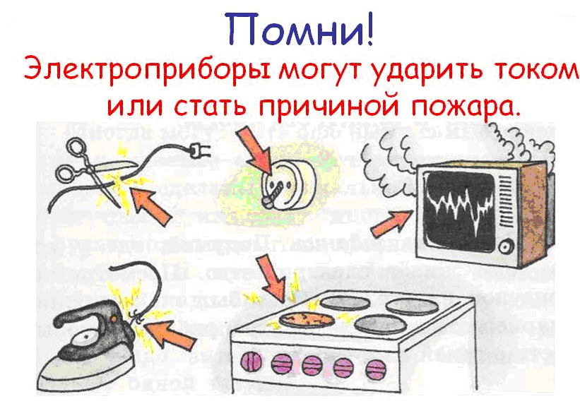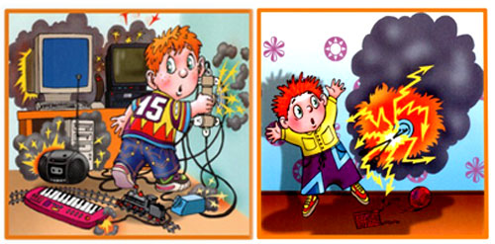
Итак, мы рассмотрели виды опасностей, которые могут подстерегать нас при пользовании электрической энергией и правила безопасного использования бытовых электроприборов.
Берегите себя и своих близких!
При возникновении пожара немедленно звоните по телефонам «101», «112»!

Группа противопожарной профилактики ПЧ № 101

